**Hasil Tugas Akhir - Kelompok 12**

**Perusahaan XYZ**

**Nama Anggota**

2602083234 - Maria Michelle Kezia Wibowo

2602106175 - Oktavianus

2602111950 - Justin

2602117821 - Laurentius Taruna Djaja

# Business Process yang diusulkan

**1. Buatlah Usulan Bisnis Proses yang menggunakan Sistem Komputerisasi dalam bentuk User Story / Narasi**

Distribusi barang sangat penting bagi sebuah perusahaan dalam menjalankan bisnisnya sehingga dapat menyalurkan dan memberikan produk yang terbaik untuk pelanggan, sering kali vendor distributor mengalami perlambatan kegiatan pembelian dan pengiriman, oleh karena itu untuk menghindari kegagalan dan membuat kegiatan aktivitas pembelian dan pengiriman menjadi efektif, perusahaan XYZ membuat sebuah aplikasi berbasis IOS dan Android bernama XYZ. Aplikasi XYZ menghubungkan antara pengguna dengan perusahaan XYZ untuk melakukan pendistribusian.

Sebelum pengguna menggunakan aplikasi XYZ, pengguna harus mendownload aplikasi XYZ pada PlayStore atau AppStore. Setelah itu pengguna dapat membuka aplikasi XYZ, dan aplikasi XYZ akan menampilkan halaman onboarding. Pada halaman onboarding, aplikasi akan menampilkan pilihan untuk melakukan Sign In apabila pengguna sudah memiliki akun, dan Sign Up. Apabila pengguna memilih Sign Up, maka pengguna harus melakukan registrasi dengan mengisi **Form Pengguna Baru**. Pengguna mengisi Form Pengguna Baru dengan beberapa data seperti nama, nomor telepon, foto toko/tempat tinggal, email, password, dan re-password.

Pengguna yang telah melakukan *sign-up* melalui aplikasi XYZ, maka pengguna dapat melakukan *sign-in* dengan data yang sudah terdaftar. Setelah pengguna melakukan *sign-in,* maka sistem akan menampilkan halaman *homepage,* di dalam halaman ini pengguna dapat melihat banner promosi yang paling sering dibeli oleh pengguna lain dengan cara melalui *vertical scrolling*. Tepat di bawah banner promosi tersebut, pengguna juga dapat melihat list artikel mengenai barang yang ada dengan cara melalui *horizontal scrolling* berbentuk *card*. Jika pengguna ingin membaca dan melihat detail artikel, maka pengguna dapat memilih dan menekan salah satu artikel yang ingin dibaca. Pada halaman detail artikel terdapat informasi dari judul, penulis, dan isi artikel. Pengguna dapat membaca dan melihat lebih dari satu artikel. Pada halaman ini, terdapat iklan dari barang yang sedang memiliki potongan harga atau diskon melalui list yang dapat dilihat pengguna melalui *vertical scrolling.* Jika pengguna menekan salah satu barang dari iklan tersebut, maka sistem akan mengarahkan pengguna ke halaman *pemesanan* untuk melihat detail barang dan melakukan pemesanan.

Pada halaman Pemesanan, setelah pengguna menentukan barang yang akan dibeli, maka **Salesman** akan mengisi **Form Nota Pesanan**. Form Nota Pesanan berisi kode pengguna. Form Nota Pesanan akan diberikan kepada **Sales Admin**. Setelah itu, Sales Admin akan mengecek ketersediaan stok dan memeriksa limit kredit pengguna. Apabila stok tersedia dan limit kredit pengguna memenuhi, maka Sales Admin akan membuat **Form Sales Order** yang akan diberikan kepada Admin Gudang. Jika limit kredit tidak memenuhi, maka Salesman akan mengajukan kenaikan limit pengguna agar dapat melakukan order.

Pada Halaman History, setelah sales order di teruskan ke gudang melalui email kemudian Supervisor akan menerima sales order dari Halaman History dari pengguna seperti berapa lamanya pengguna menjadi pengguna, berapa rata-rata omzet pembelian yang dilakukan dan pastinya proses pembayaran dari pelanggan dan akan dilakukan persetujuan atau penolakan yang kemudian akan di infokan atasan dengan membalas email salesman

Pada aplikasi XYZ, pengguna juga dapat memberikan review dengan mengakses halaman *rating* dengan menekan tombol menu *rating* pada aplikasi. Untuk memberikan review, sistem akan menampilkan list pesanan yang sudah dilakukan oleh pengguna, lalu pengguna dapat memilih salah satu pesanan yang memiliki status *completed*. Setelah pengguna menekan pesanan yang ingin diberikan review, sistem akan menampilkan **Form Review** untuk pengguna mengisi data yang terdiri dari rating dengan skala satu sampai lima dan deskripsi untuk penjelasan dan komentar dari review yang diberikan. Jika semua data sudah terisi dengan lengkap, maka pengguna dapat menekan tombol *submit* dan sistem akan menyimpan data review tersebut.

Pada halaman Pengiriman, pengguna diminta untuk memilih jadwal pengiriman yang tersedia. Setelah pengguna memilih jadwal, **Admin Gudang** akan menerima **Form Sales Order**. Admin Gudang akan menyiapkan barang dan memberikan kepada **Admin Logistik**. Admin Logistik akan mengatur jadwal pengiriman barang. Admin Gudang akan menyiapkan barang yang akan dikirim sesuai dengan jadwal. Setelah itu, Admin Gudang akan membuat **Form Delivery Order** yang berisi Nomor Mobil Pengiriman, KM Kendaraan, dan Nama Supir yang mengendarai. **Supir** yang mengendarai akan mendapatkan surat jalan. Setiap pengiriman yang dilakukan dapat lebih dari 1 Form Sales Order. Saat supir keluar dari gudang akan dilakukan validasi apakah barang yang dibawa sesuai dengan surat jalan. Supir akan mengantarkan barang kepada pengguna. Setelah pengguna sudah menerima barang, maka pengguna harus mengisi **Form Penerimaan Barang** berupa tanda tangan.

**2. Dari Usulan Bisnis Proses No 1 Tentukan Aktor Pengguna Sistem dan jelaskan tugas dan tanggung jawab mereka masing masing**

* Pengguna : melakukan registrasi akun, melihat history pesanan, mengisi form penerimaan barang
* Supervisor : mempelajari history pengguna
* Salesman : Mengisi form nota pesanan
* Admin Gudang : Mengupdate ketersediaan stock barang, membuat form delivery order, menyiapkan barang
* Sales Admin : Melakukan pengecekan ketersediaan stock pesanan dan juga kredit, membuat form sales order.
* Admin Logistik : mengatur jadwal pengiriman sales order

**3. Buatlah Use Case Dari Jawaban No 2 Perusahaan**

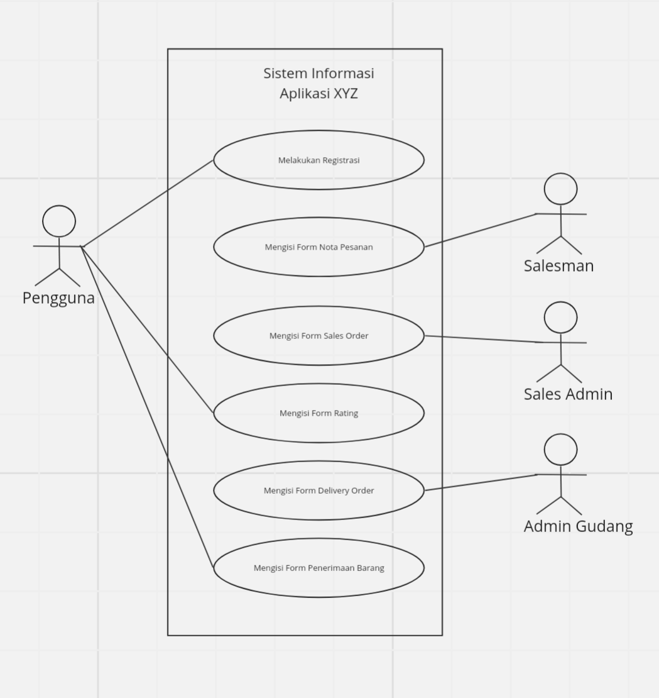

Link : <https://miro.com/welcomeonboard/OEZ1ODdLdmNRWnBoYktXcnZ6NmpRejNRSzN2VGE1OFo3endsNGNoUnJ6dVY3blpzbkk0TzA3a2RpSlV5YWtsNXwzNDU4NzY0NTM1MTQzOTkzODI1fDI=?share_link_id=278224325572>

**Link Business Process yang diusulkan**

<https://docs.google.com/document/d/190vG5wFikX5HPIhDgom4q_0VOZC2qFwDJsVkangTNDQ/edit?usp=sharing>

# Domain Model Class Diagram

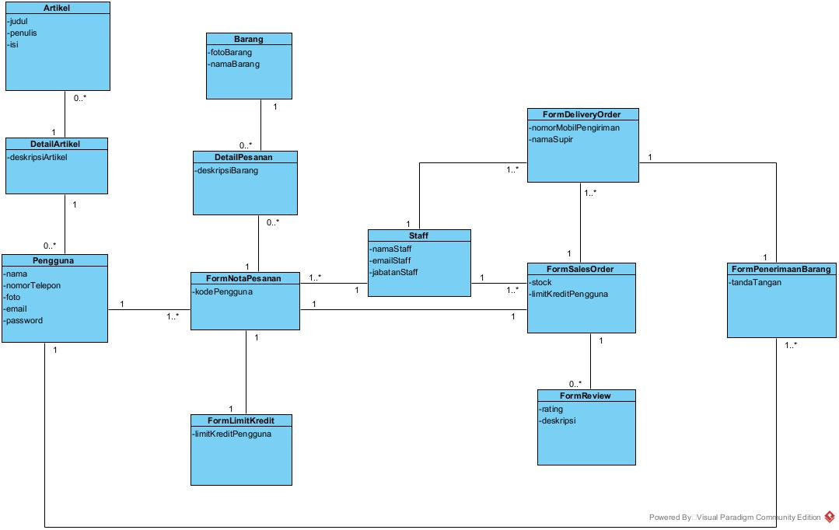

**Initial Tables**

| **Table** | **Attributes** |
| --- | --- |
| Pengguna | namaPengguna,nomorTelepon, foto, emailPengguna, password |
| Artikel | judul, isi |
| DetailArtikel | deskripsiArtikel |
| FormNotaPesanan | kodePengguna, status |
| DetailBarang | deskripsiBarang |
| FormReview | rating, deskripsi |
| Staff | namaStaff, emailStaff, jabatanStaff |
| FormDeliveryOrder | nomorMobilPenggiriman, kmKendaraan, namaSupir |
| FormSalesOrder | stock, limitKredit, status |
| Barang | namaBarang, fotoBarang |
| FormPenerimaanBarang | tandaTangan |
| Penulis | namaPenulis, pengalamanPenulis |

**Initial Tables with Primary Key**

Primary Key added (bold)

| **Table** | **Attributes** |
| --- | --- |
| Pengguna | **idPengguna**, namaPengguna,nomorTelepon, foto, emailPengguna, password |
| Artikel | **idArtikel**, judul, isi |
| DetailArtikel | **idDetailArtikel**, deskripsiArtikel |
| FormNotaPesanan | **idFormNotaPesanan**, kodePengguna, status |
| DetailBarang | **idDetailBarang**, deskripsiBarang |
| FormReview | **idFormReview**, rating, deskripsi |
| Staff | **idStaff**, namaStaff, emailStaff, jabatanStaff |
| FormDeliveryOrder | **idFormDeliveryOrder**, nomorMobilPenggiriman, kmKendaraan, namaSupir |
| FormSalesOrder | **idFormSalesOrder**, stock, limitKredit, status |
| Barang | **idBarang**, namaBarang, fotoBarang |
| FormPenerimaanBarang | **idFormPenerimaanBarang**, tandaTangan |
| Penulis | **idPenulis**, namaPenulis, pengalamanPenulis |

**Initial Table with Foreign Key and Association Class**

| **Table** | **Attributes** |
| --- | --- |
| Pengguna | **idPengguna**, namaPengguna,nomorTelepon, foto, emailPengguna, password |
| Artikel | **idArtikel**, *idPenulis*, judul, isi |
| DetailArtikel | ***idArtikel***, ***idPengguna***, deskripsiArtikel |
| FormNotaPesanan | **idFormNotaPesanan**, *idPengguna*, *idStaff*, kodePengguna, status |
| DetailBarang | ***idBarang***, ***idFormNotaPesanan***, deskripsiBarang |
| FormReview | **idFormReview**, rating, deskripsi |
| Staff | **idStaff**, namaStaff, emailStaff, jabatanStaff |
| FormDeliveryOrder | **idFormDeliveryOrder**, *idStaff*, *idFormSalesOrder,* nomorMobilPenggiriman, kmKendaraan, namaSupir |
| FormSalesOrder | **idFormSalesOrder**, *idStaff*, stock, limitKredit, status |
| Barang | **idBarang**, namaBarang, fotoBarang |
| FormPenerimaanBarang | **idFormPenerimaanBarang**, *idPengguna*, tandaTangan |
| Penulis | **idPenulis**, namaPenulis, pengalamanPenulis |

**Relational Database**

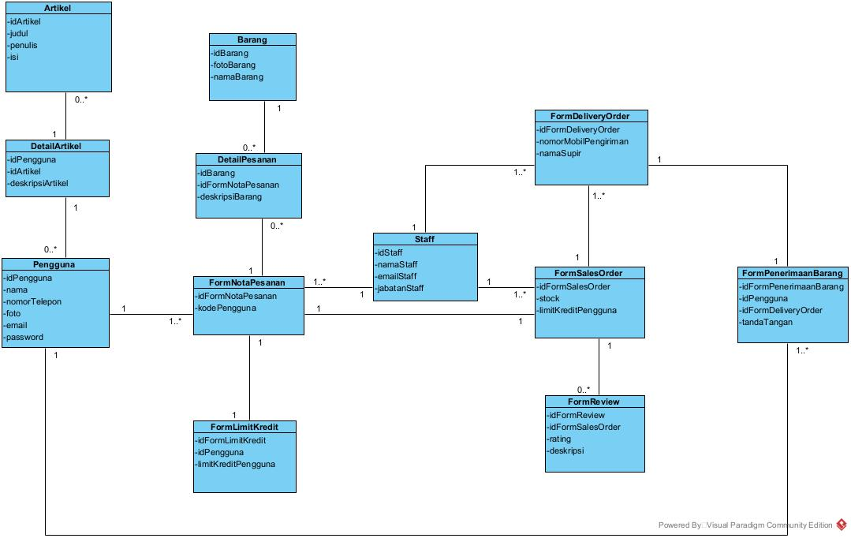

# Design System Input (User Interface)

## Membuat Form Pelanggan Baru

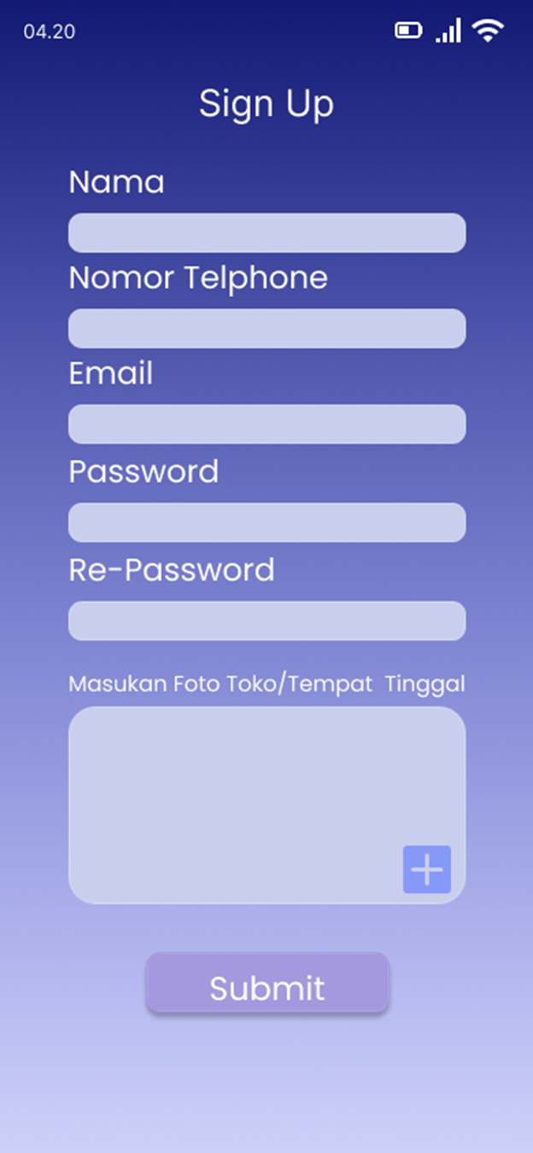

## Membuat Form Sales Order

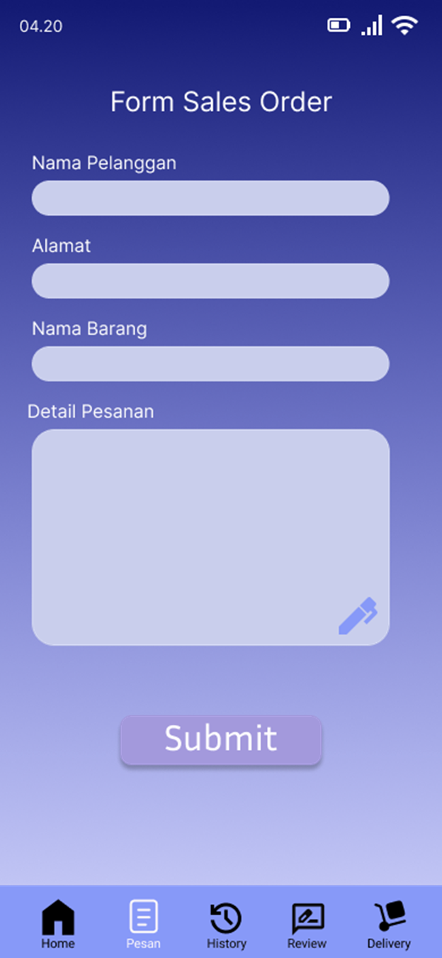

## Membuat Form Delivery Order

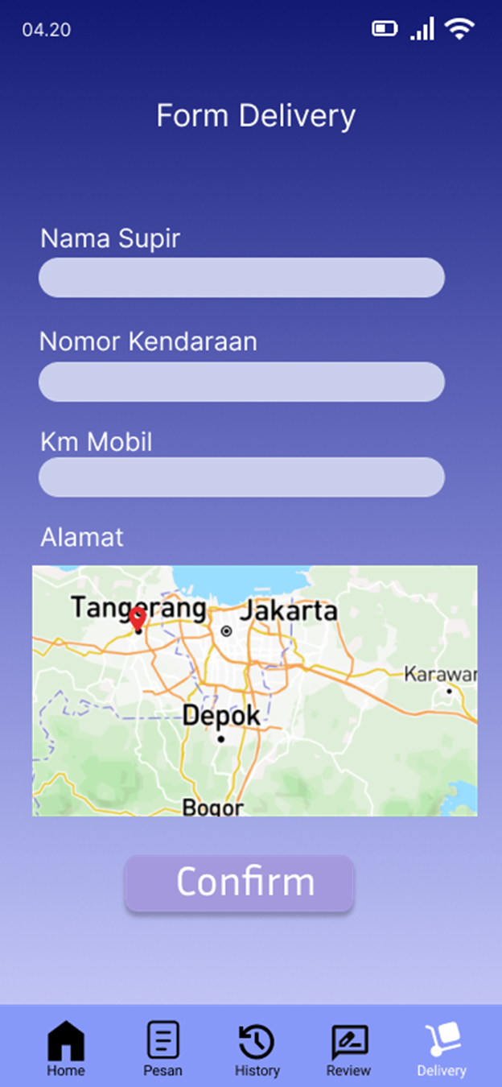

## Membuat Form Keluhan dan saran

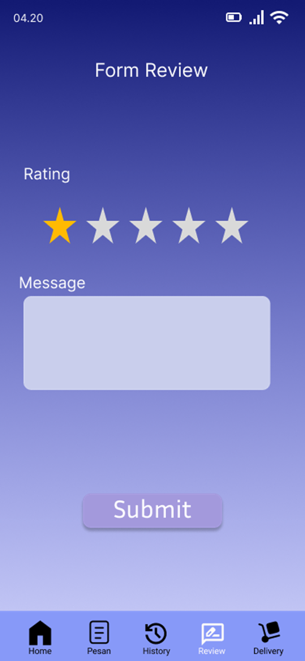

**Link Figma Design System Input**

<https://www.figma.com/design/VpeXvy7fqI7RP0OVG6jYID/AISAD-Xyz?node-id=0-1&t=P2D89wCovcTQ89ui-1>

# First-Cut Design Class Diagram

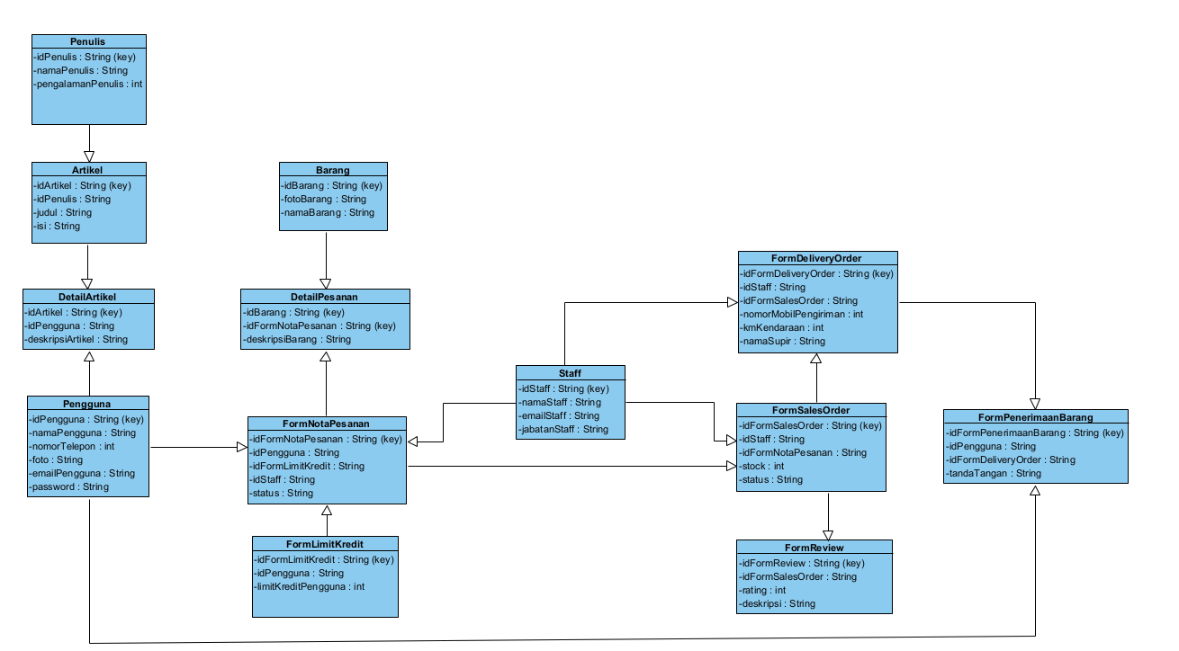

# Sequence Diagram I: First-Cut Sequence Diagram

**5 Firstcut Sequence Diagram**

## Membuat Form Pelanggan Baru

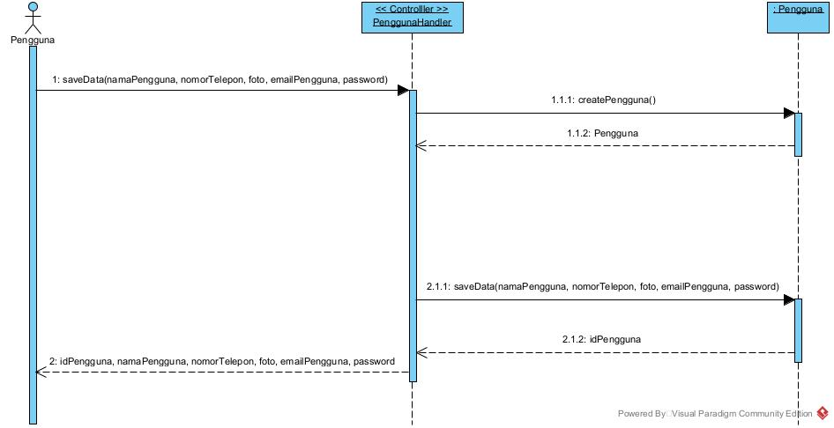

## Membuat Form Sales Order

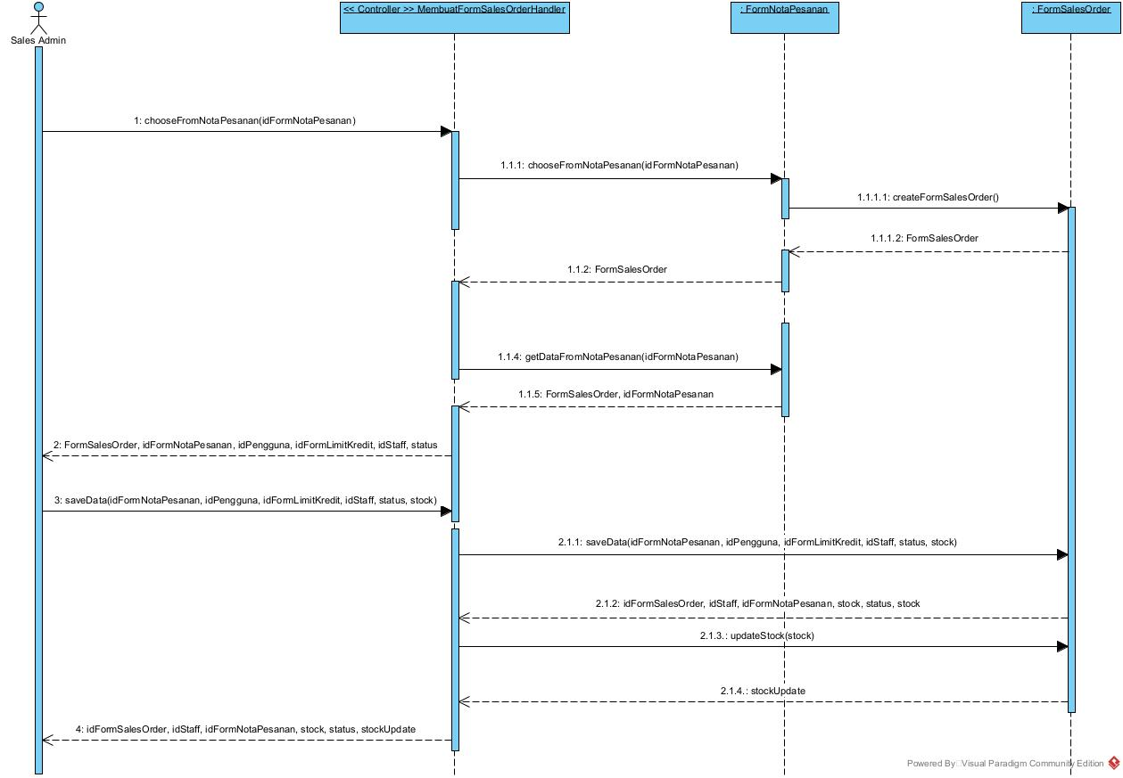

## Membuat Form Keluhan dan saran

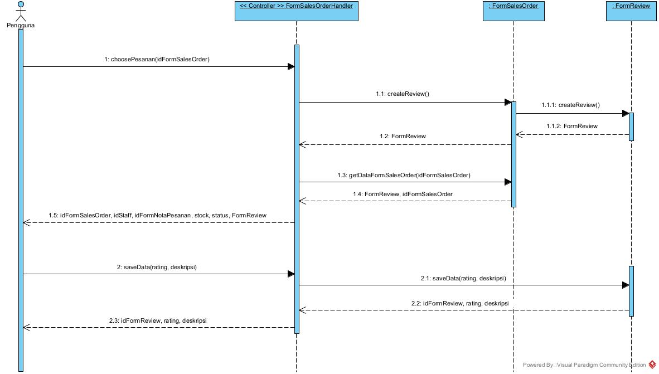

## Membuat Form Delivery Order

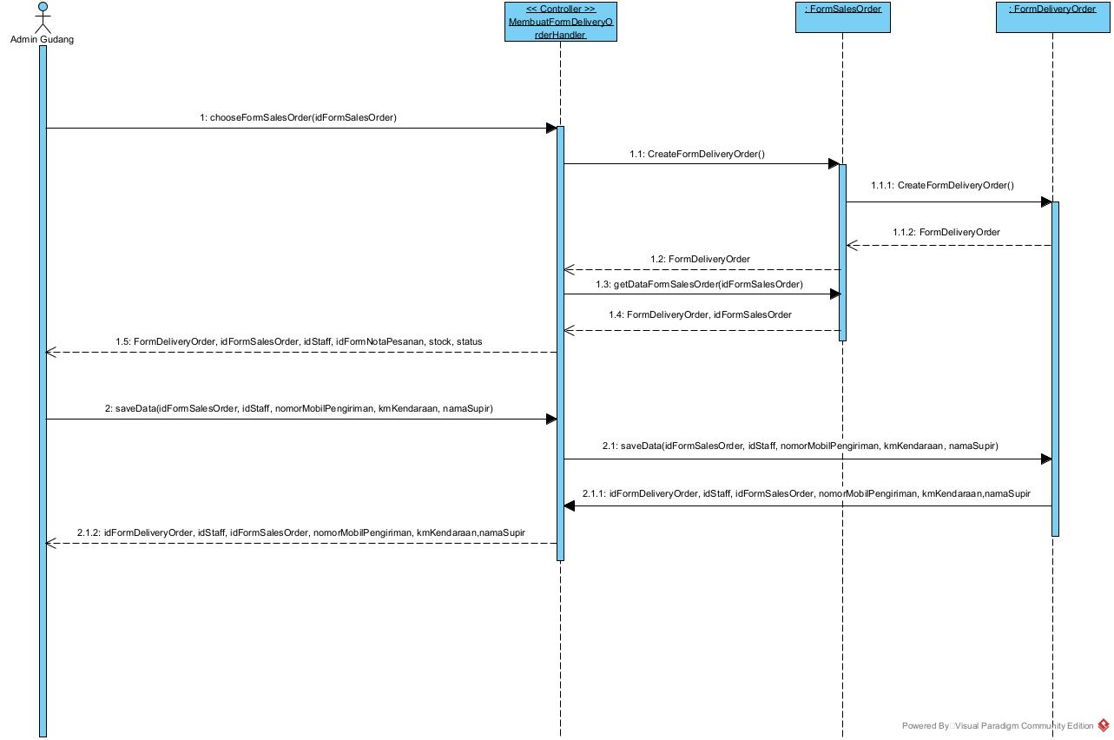

## Membuat Form Penerimaan Barang

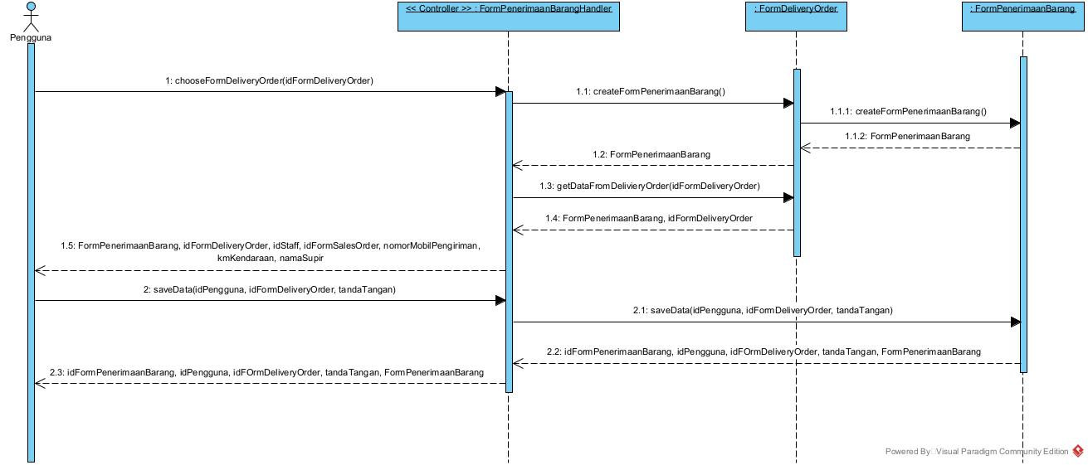

# Sequence Diagram II: Three Layer Sequence Diagram

**5 Multilayer Sequence Diagram**

## Membuat Form Pelanggan Baru

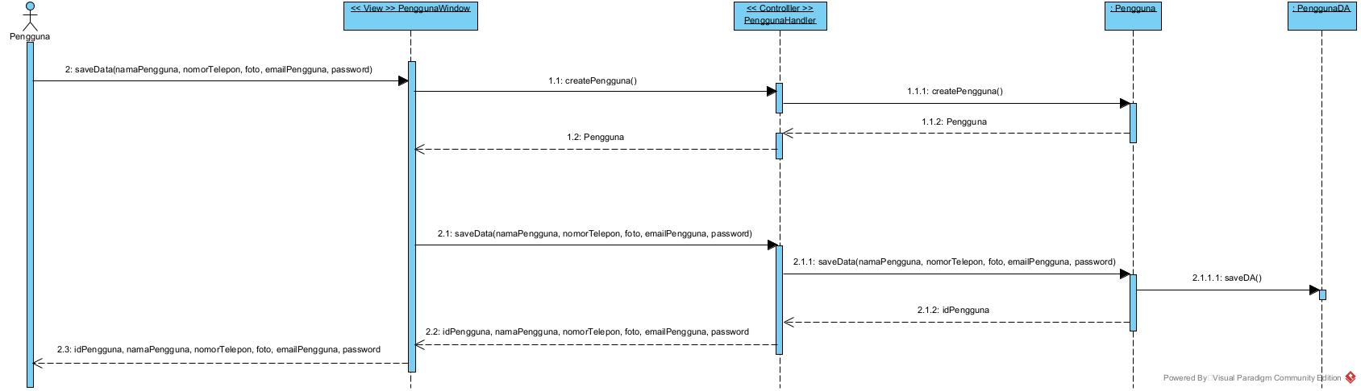

## Membuat Form Sales Order

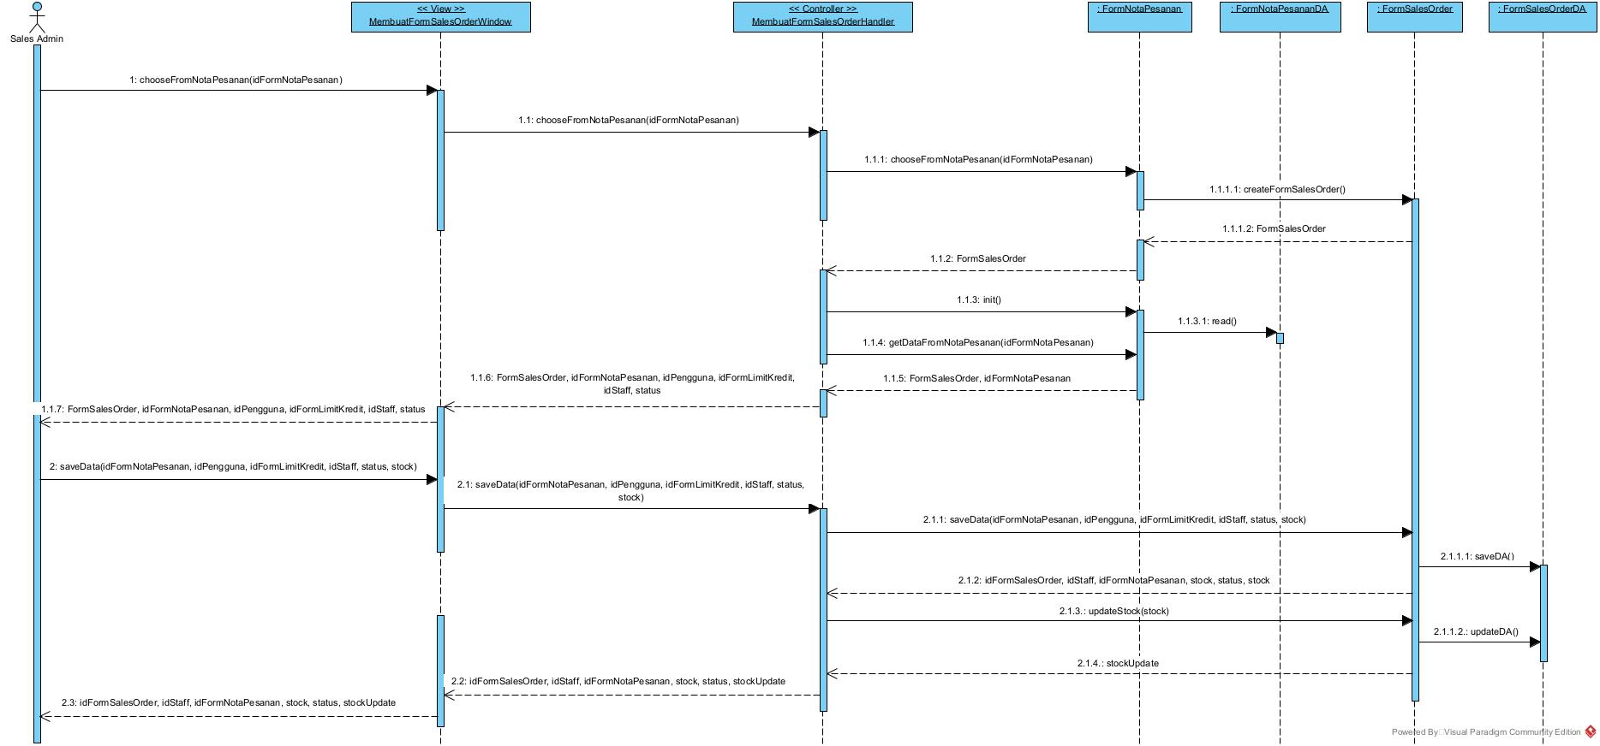

## Membuat Form Keluhan dan Saran

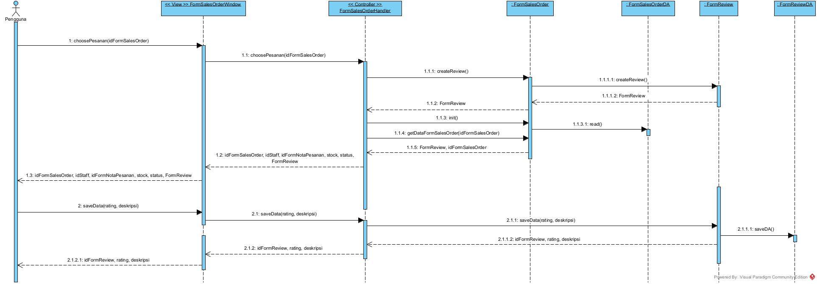

## Membuat Form Delivery Order

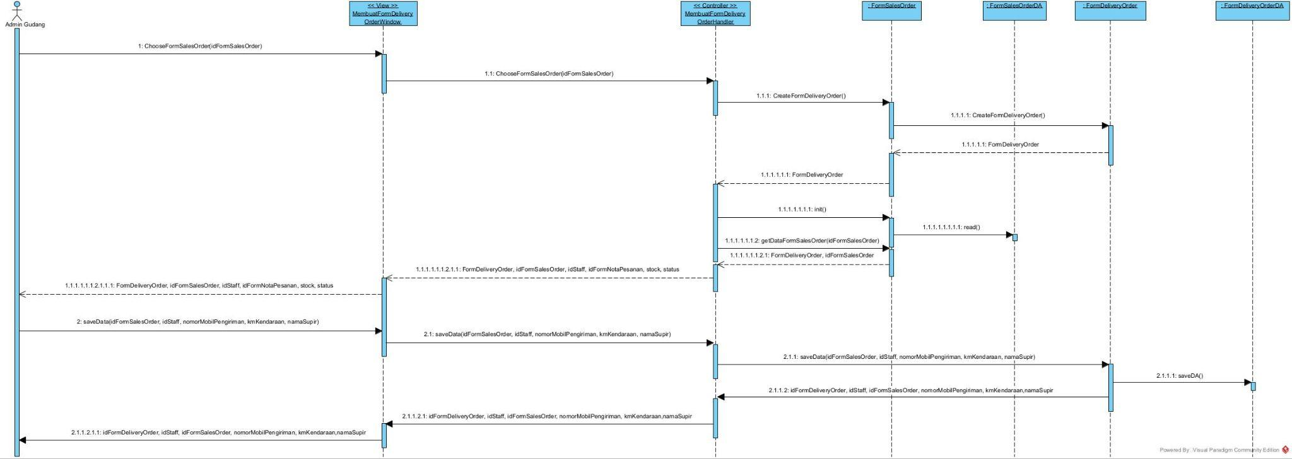

## Membuat Form Penerimaan Barang

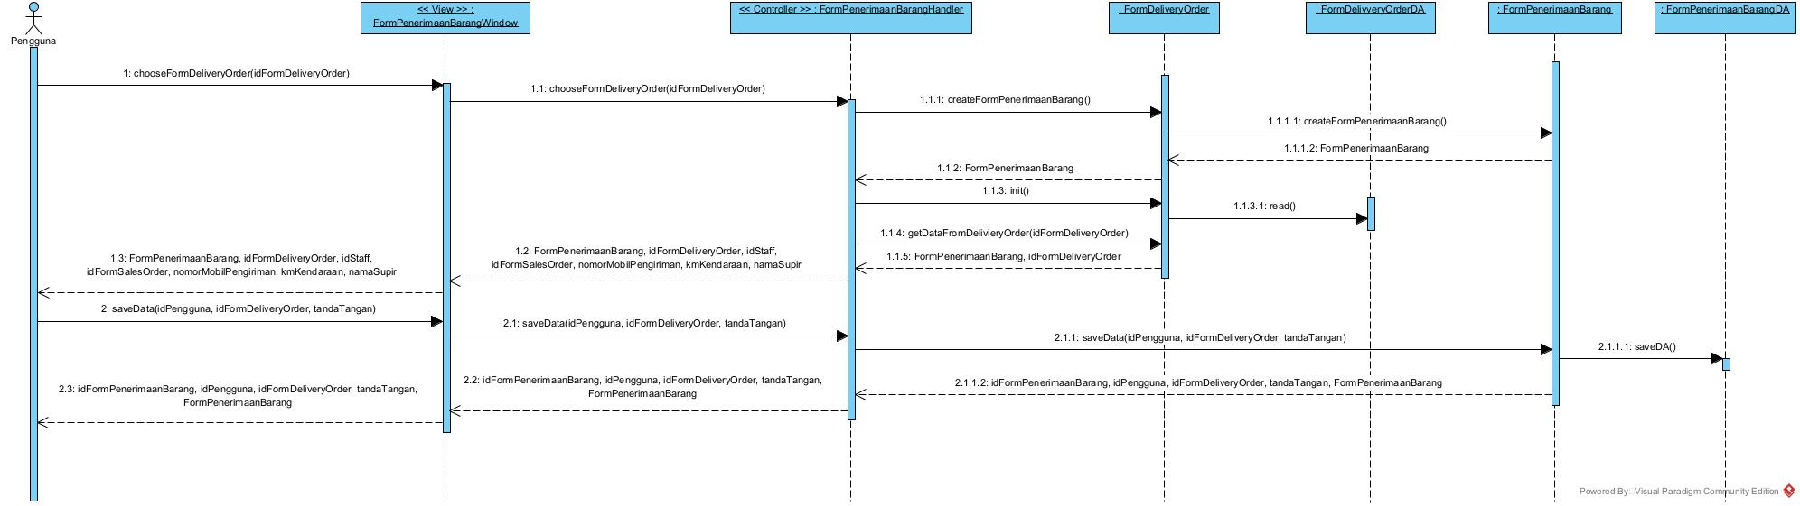

# Communication Diagram

**5 Communication Diagram**

## Membuat Form Pengguna Baru

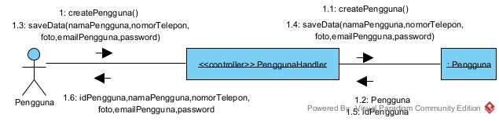

## Membuat Form Sales Order

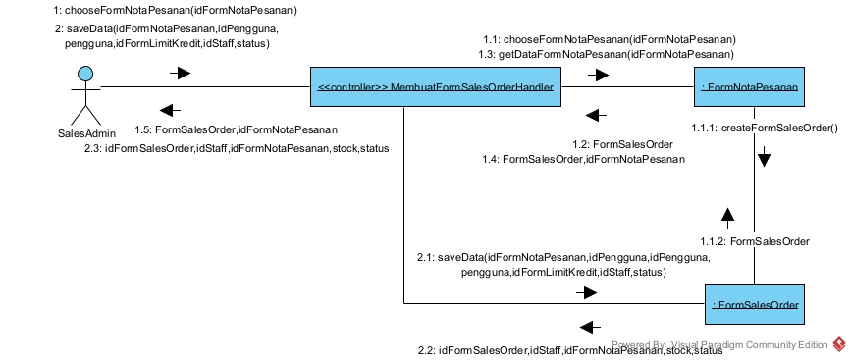

## Membuat Form Keluhan Dan Saran

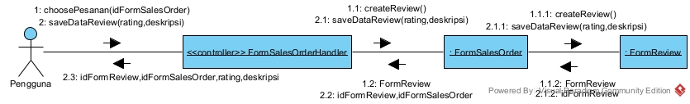

## Membuat Form Delivery Order

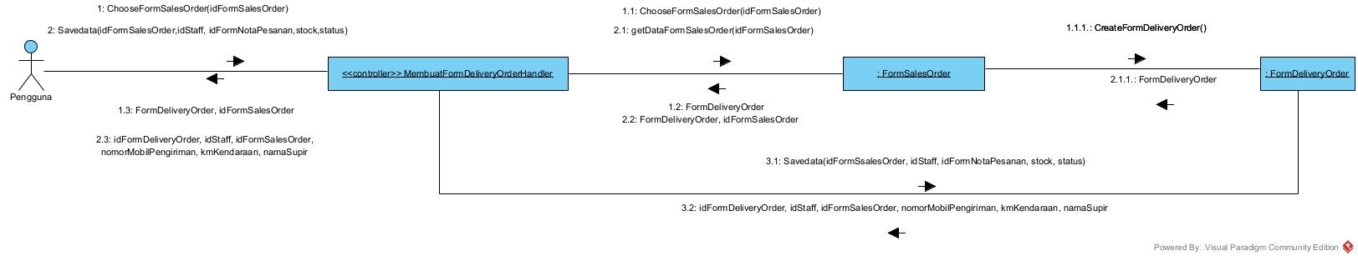

## Membuat Form Penerimaan Barang

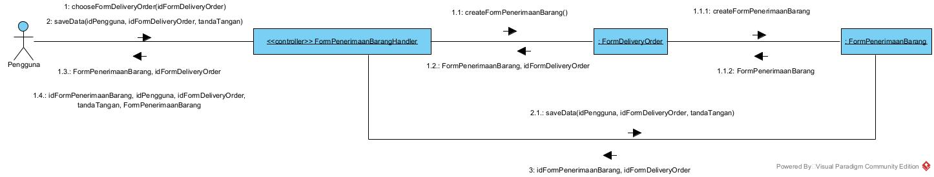

# Updated Design Class Diagram

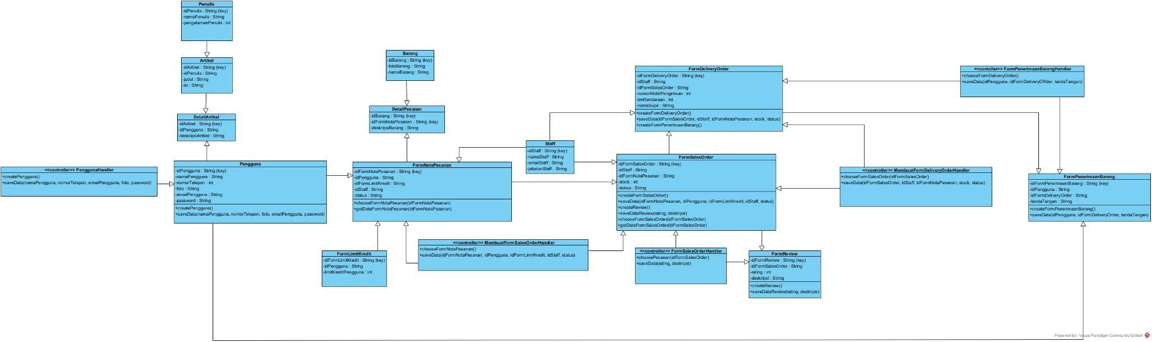

# Package Diagram

